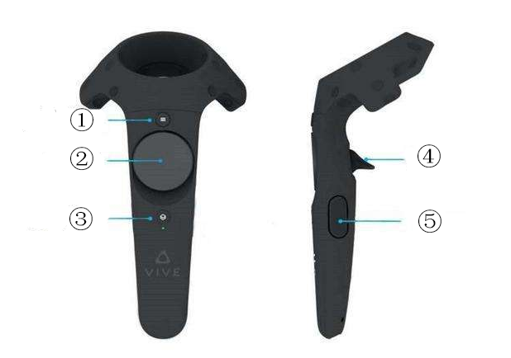

### 手柄按键说明

注意手柄分**左右**，所以编写按键图表需要注意绑定左右手柄按键。

**以下描述只描述单只手柄，另一只手柄名称相同，括号内容不同**

1. 菜单键（一般用于呼出游戏内菜单），对应虚幻中的按键名称为



一般响应为按键事件

1. 摇杆控制，摇杆控制分两种，

**轻触摸，可以响应轴向输入事件，分为X轴和Y轴**

 X轴值内容 -1到1

 Y轴值内容 -1到1

**以上轴操作，不需要按下，触摸即可响应**

**按钮按下操作**

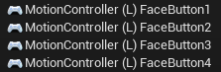

分别为按圆盘的上，右，下，左的响应按键

**任意摇杆按下响应按键值**



如果你希望圆盘只要按下就响应事件，绑定此按钮

1. 按键被保留，无法绑定
2. 扳机按键，两种响应，一种扳机扣下事件（用于开枪，抓拿东西），一种是扳机扣动轴值0-1之间，0没有扣动，1完全扣下。

**扳机扣动按钮事件**



**轴响应**



1. 握把按键



**注意，Grip1和Grip2都是握把事件，两个响应一个即可**